ALGUNAS PAUTAS RELATIVAS AL FORMATO DE LA
TESIS POR COMPENDIO
versión octubre 2021, editado en noviembre 2022

La Tesis por Compendio de publicaciones tiene un formato específico que debe tenerse en cuenta a la hora de preparar el documento y así evitar posibles retrasos por una estructura no adecuada del mismo. Este documento pretende ayudar a interpretar el Reglamento y resolver algunas dudas que puedan surgir.

Art. 20.4 Reglamento Estudios Oficiales de Doctorado de la UPCT:
La presentación de la tesis por compendio de publicaciones deberá atenerse a lo siguiente:
- Deberá incluir una página inicial en la que se especifique que la tesis es un compendio de trabajos previamente publicados o aceptados para publicación, y en la que constarán las referencias completas de los artículos o patentes que constituyen el cuerpo de la tesis.
- Exponer los objetivos del trabajo.
- Analizar el “estado del arte” del problema.
- Seguidamente, se incluirá una copia completa de los artículos (publicados o aceptados) o de las patentes. El doctorando consultará la política de la revista con respecto a la publicación en abierto de los artículos, incluyendo en su tesis, la versión más avanzada de las permitidas. Para ello, el doctorando consultará los derechos de autor fijados por las revistas o editoriales implicadas y la modalidad aceptada para su inclusión en abierto en un repertorio institucional. En el caso más restrictivo de visibilidad, se incluirá al menos la información pública accesible desde la revista o editorial, tales como el título, la fecha de la publicación, número, páginas, y resumen del trabajo, así como el enlace permanente DOI a dicha publicación.
- Para cada uno de los trabajos que constituyen el compendio, se incluirá un resumen en el que se especificará la metodología utilizada, los resultados alcanzados, las aportaciones más relevantes que ha realizado en el trabajo y las conclusiones.
- Conclusiones del trabajo de tesis.
- Las tesis presentadas además para la obtención de la mención de “Doctorado Internacional” que incluyan publicaciones en una lengua europea distinta del castellano y del inglés, deberán incluir un resumen en castellano o en inglés con las características antes especificadas.
- La tesis contendrá un apéndice en el que se incluyan:
- Copias de los correos electrónicos de aceptación de las publicaciones de que consta la tesis (si la publicación está pendiente por parte de la editorial).
- Documento acreditativo del cuartil e índice de impacto de las publicaciones incluidas en la tesis del año de la publicación o último disponible.
- Alcance de las patentes y justificación documentada de su importancia y vinculación con la tesis desarrollada.
- Opcionalmente, podrán listarse otras publicaciones derivadas de la tesis aportando únicamente los datos identificativos de la publicación y el enlace DOI, nunca contenido.

La primera cuestión clave es que una tesis por compendio viene avalada por una serie de trabajos, artículos o patentes, que conforman dicho compendio. La estructura del documento de tesis gira por tanto en torno de estos trabajos que representan el núcleo central del mismo y por los que opta a la modalidad (quedan fuera los trabajos que no tienen factor de impacto como congresos, otras revistas, etc.).

A continuación, se dan algunas pautas de ejemplo aclaratorio, referenciando el apartado correspondiente del Reglamento.

20.4.a)

No se deben incluir “otras” publicaciones en esta sección. Si se considerara necesario, podría incluirse, al final de la tesis en el apéndice, la relación de otros trabajos publicados detallando para cada uno de ellos únicamente los datos identificativos y el DOI, solo de trabajos aceptados y sin incluir contenido de los mismos.

Véase la plantilla disponible en la sección impresos “(Solo tesis por compendio) Página con reseña a la modalidad”

Versión inglés:

This PhD thesis is presented according to the Compendium of Publications mode, regulated under art. 20 of the Regulation of Official Doctoral Studies of the Technical University of Cartagena of March 24, 2021. The articles have been published with the express approval of the Supervisor and Co-Supervisor of this PhD thesis and carried out further to the enrollment of doctoral studies. The references of these papers are listed below:

Publications

Article 1.-: Authors, Year. Title. Journal name Volumen. DOI

Article 2.-: Authors, Year. Title. Journal name Volumen. DOI

Article 3.-: Authors, Year. Title. Journal name Volumen. DOI
…

20.4.b)
Los objetivos se enumeran o describen de manera sucinta, con la idea de contextualizar el propósito que se persigue con la Tesis Doctoral.

20.4.c)
El estado del arte puede ir precedido de una introducción que permita contextualizar el problema. En el estado del arte se debe describir el punto de partida de la investigación y hacer hincapié en la contribución de la tesis a dicho estado del arte. Es posible incluir una única sección con Introducción y Objetivos donde se incluya un breve estado del arte.

20.4.d)
A continuación, se incluyen los artículos en el orden en el que se relacionan en el 20.4.a), eligiendo el formato que acepte la editorial sin violar la propiedad intelectual. Para aquellos casos en los que no hay problema de licencia, se pueden incluir las páginas de los artículos en el mismo formato de la revista, como PDF incluido dentro del documento. En otros casos, será necesario utilizar versiones previas a la publicada, adaptadas con el editor de texto según corresponda.

20.4.e)
Este resumen es por cada artículo/patente del compendio y debe ser tal que permita al lector tener una idea de la contribución del trabajo sin tener que leer el artículo. Es una versión extendida del abstract del trabajo. Algunas revistas ya adoptan en el abstract un formato que es muy compatible con lo que se pide en este apartado pues detallan la metodología, los resultados obtenidos y las conclusiones. Lo ideal es seguir el esquema RESUMEN + ARTÍCULO, así para cada uno de los que forman el compendio.

20.4.h)
Accedemos a
https://www.recursoscientificos.fecyt.es/servicios/acceso-bases-datos

Ya desde Clarivate podemos acceder a la información de clasificación de las revistas para extraer su JIF y el cuartil/categoría. Para cada publicación aportada en el compendio debemos incluir información como la que se muestra a modo de ejemplo a continuación (puede elegirse otra forma de presentación siempre que quede claro el factor de impacto y el cuartil-año de la revista).

Identificamos cada artículo como se ha hecho en 20.4.a) y añadimos las dos figuras siguientes o bien un resumen de los datos incluidos en ellas (básicamente, Cuartil, año de referencia, Categoría en la que se clasifica, posición de la revista,…):

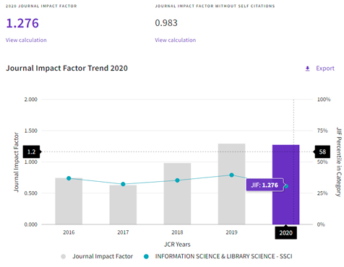
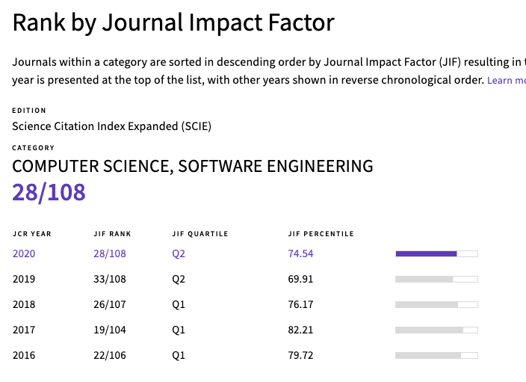

Posible estructura posible de la tesis
(puede ser todo en inglés y la denominación de los apartados es orientativa)

La estructura que se aporta a continuación es orientativa. Las denominaciones de los apartados quedan a criterio del doctorando, vigilando siempre que el texto permita inferir la misma semántica.

PORTADA FORMATO EINDOC ESPAÑOL

PORTADA FORMATO EINDOC INGLÉS (obligatoria para tesis que opten a la Mención Internacional y que estén redactadas en inglés, o bien, que hayan usado dicho idioma en la redacción)

DEDICATORIA (opcional, puede ir también antes del índice de contenidos)

DECLARACIÓN MODALIDAD COMPENDIO (20.4.a)

ÍNDICE CONTENIDOS

RESUMEN ESPAÑOL (orientativo, 1 o 2 páginas)

RESUMEN INGLÉS (orientativo, 1 o 2 páginas)

AGRADECIMIENTOS (opcional)

OBJETIVOS DE LA TESIS (orientativo, 1 o 2 páginas)

INTRODUCCIÓN Y ESTADO DEL ARTE (orientativo, no más de 4-5 páginas)

ARTÍCULOS QUE CONFORMAN EL COMPENDIO (para cada uno, el resumen 20.4.e) y la copia del artículo según 20.4.d)

CONCLUSIONES (orientativo, 1-2 páginas. Pueden listarse otras publicaciones derivadas de la tesis, pero sin contenido)

APÉNDICE (según 20.4.h)
FAQs
¿Cuáles son los trabajos que conforman el compendio?
Son los artículos (aceptados o publicados e indexados con JIF y cuartil) o patentes que conforman el núcleo de la tesis en esta modalidad. Son los que dan soporte a la contribución del doctorando en su trabajo de tesis.

¿Qué es el resumen de un artículo?
Se refiere a sintetizar la contribución del trabajo de manera que se pueda inferir la contribución sin la necesidad de leer el artículo completamente. Su ubicación idónea es acompañando a cada trabajo que conforma el compendio.

¿Puedo incluir agradecimientos?
Sí, tanto personales como profesionales o relativas a proyectos en los que se haya trabajado. Estos agradecimientos pueden ir ubicados al principio del documento.

¿Debo incluir un listado de tablas y figuras?
No. No tiene sentido puesto que el contenido que se aporta es el proveniente de los artículos y tienen su propia maquetación que hay que respetar.

¿Debo incluir referencias al final del documento?
Puede incluirlas, sobre todo para todas las referenciadas en la introducción/estado del arte.

¿Puedo incluir en el listado de publicaciones otras que tenga (congresos, otros artículos)?
No. Esas publicaciones adicionales podrían citarse en las conclusiones como otros trabajos derivados de la tesis, pero su contenido no formará parte del documento.

Aún tengo dudas. Pregunte dirigiéndose a escueladedoctorado@upct.es.

